**Place de l’activité dans la progression**

1. Les élèves ont eu un premier TP où ils ont pu découvrir sur des coupes de racines d’ail les cellules en divisions au niveau du méristème.
2. Une séance de cours a fait suite au TP01. Les élèves obtiennent les notions de cycle cellulaire, d’interphase, de mitose et de changement d’état de la molécule d’ADN (décondensée et condensée : notion abordée en classe de 3ème).
3. Il s’agit donc du deuxième TP, d’une durée d’une heure et demie qui a pour but de leur faire découvrir le principe de la réplication semi-conservative :
   1. Par la réalisation d’un graphique légendé de l’évolution de la quantité d’ADN au cours du temps amenant la nécessité de doubler (dupliquer) la quantité d’ADN avant la mitose.
   2. Par la confrontation entre les données théoriques et les données observées afin de valider un modèle de réplication.

**Les compétences mise en œuvre**

* Tirer des informations d’un texte, d’un tableau
* Mettre en œuvre un protocole
* Présenter des données sous forme d’un graphique, d’un tableau
* Mettre en relation différentes données
* Communiquer dans un langage scientifique correct et adapté
* Appliquer une démarche explicative
* Ranger le poste de travail / Respecter les règles de sécurité

**Fiche laboratoire**

Par poste élève

* Une balance
* Un portoir élève
* 6 tubes : tubes N°1,3,5,6 élèves= solution concentrée à 150g/L ; tubes N°2,4 élèves= solution concentrée à 100g/L.
* Un bécher de 100 mL

Sur la paillasse professeur

* tube N°0  prof= solution concentrée à 200g/L

NB : les tubes peuvent être colorés au bleu de méthylène (ou autre) selon un gradient afin de renforcer l’idée d’une diminution de la quantité d’15N au fil des générations.

**Activité 1**

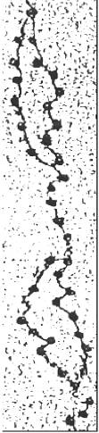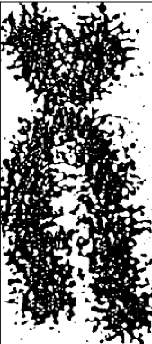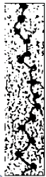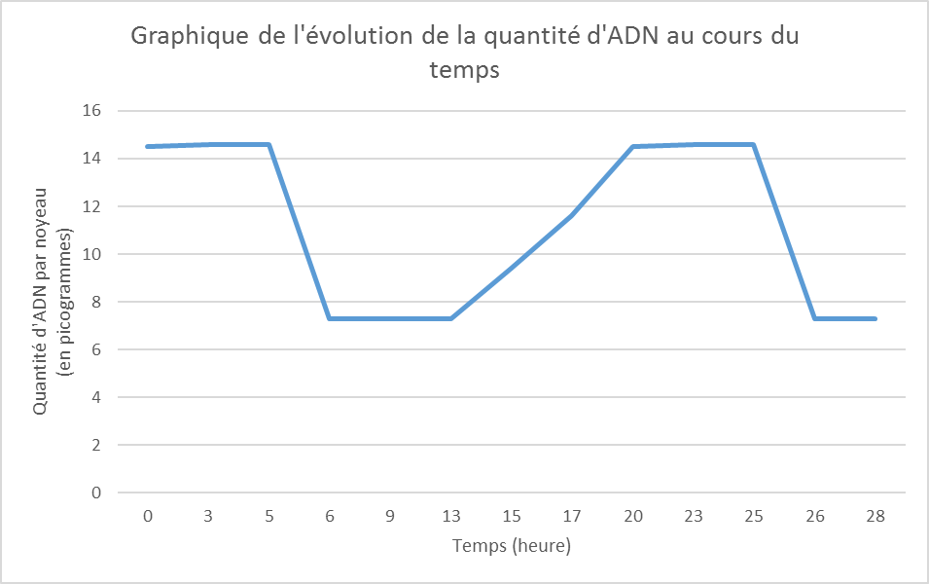

Interphase

Mitose

Cycle cellulaire

Réponse à la question 4 : La duplication permet de doubler la quantité d’ADN en passant d’un chromosome à une chromatide à un chromosome à deux chromatides. Cela permettra de répartir de manière équitable la quantité d’ADN dans les futures cellules filles issues de la division cellulaire.

Réponse à la question 5 : La réplication permet de dupliquer à l’identique la molécule d’ADN et ainsi permettre à chaque chromatide sœur du chromosome double d’avoir la même information génétique.

**Activité 2**

|  |  |  |  |  |  |  |
| --- | --- | --- | --- | --- | --- | --- |
|  | % ADN « lourd » | % ADN « intermédiaire » | % ADN « léger » | Modèle conservatif | Modèle semi-conservatif | Modèle dispersif |
| 100% |  |  | **~~~~** **présent**   Absent | **~~~~** **Présent**   Absent | **~~ ~~Présent**   Absent |
|  | 100% |  |  Présent   Absent | **~~~~** **Présent**   Absent | **~~~~** **Présent**   Absent |
|  | 50% | 50% |  Présent   Absent | **~~~~** **Présent**   Absent |  Présent   Absent |

MT0>MT1,3,5,6>MT2,4 : le seul modèle compatible est le modèle semi-conservatif car…

…Après une génération en présence de 14N « léger » : on observe 100% d’ADN intermédiaire !

Le modèle conservatif prévoit 50% d’ADN « lourd » et 50% d’ADN « léger ». Les résultats observés sont différents de ceux attendus : le modèle est réfuté.

Les résultats observés sont en accord avec les modèles semi-conservatif et dispersif : on ne peut valider l’un des modèles ici.

…Après deux générations en présence de 14N « léger » : on observe 50% d’ADN léger et 50% d’ADN intermédiaire !

Le modèle dispersif prévoit 100% d’ADN intermédiaire, un peu plus léger que celui de la génération précédente. Les résultats observés sont différents de ceux attendus : le modèle est réfuté.